淡江時報 第 1150 期
出版中心2022新書展 呈現多元風貌
學校要聞
【潘劭愷淡水校園報導】「淡江擁有多元豐富的學術及文化資源，尤其是師生創作，更是美好的紀錄與密切的連結，出版中心希望能夠透過書本將其完整保存下來，除了讓更多人共享，還能增進淡江人的凝聚力。」研發長薛宏中談到這個願景。研究發展處出版中心10月11至21日於覺生紀念圖書館二樓學研創享區舉辦「學術與浪漫夜未眠：淡江大學出版中心新書展」，展出2022年出版的新書，歡迎到場參觀。

本次展出的主題為「花火詩集成神話，猶有村上戰略與漢西」，分別為《廢墟與花火》、《可見光：微光現代詩社十屆合集》、《Mito-leyendas aborígenes de Australia 不可思議的澳洲原住民神話傳說》、《村上春樹における逸脫》、《後疫情時代印太戰略情勢下的臺灣安全戰略選擇》、《漢西翻譯面面觀:理論與實踐》，另展出五虎崗文學獎得獎作品集叢書5本、村上春樹研究叢書8本及淡江戰略學派叢書11本。

出版中心主任林雯瑤說明，本次展出的書，包括五虎崗文學獎得獎作品集、學生社團作品合集、學術研究論文集及教科書，其中《漢西翻譯面面觀:理論與實踐》已發行三刷，目前有不少教師採用，「期望大家在閱讀後可以獲得正面能量，同時看見本校在學術出版上多元經營的改變，亦藉由本展增加系列作品之能見度，觸發更多的合作機會。」接著提到目前出版中心與作者「合作出版」方式，希望藉由更多的溝通以出版更符合雙方期待的好書，歡迎有興趣出版書籍的校內教職員生及校友洽談合作。

外交四楊孟璇對於《後疫情時代印太戰略情勢下的臺灣安全戰略選擇》十分感興趣，因為與自己所關注的時事密切連結，她也希望日後出版中心可以思考多出版相關類型的書籍，增進師生們對於時事的掌握；中文四鄧晴則喜歡《Mito-leyendas aborígenes de Australia 不可思議的澳洲原住民神話傳說》，鍾情神話故事的她甚至認為藉此學習西語也是個不錯的選擇，不過她也建議思考出版輕文學類的書籍，能夠藉以緩和因功課緊張的心情。
2022/10/16

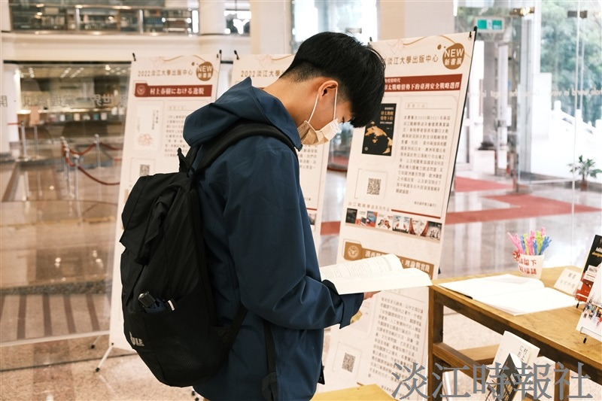
研究發展處出版中心「學術與浪漫夜未眠：淡江大學出版中心新書展」，學生專注翻閱。（攝影／楊晴宇）

